DOCUMENTO TÉCNICO DE ARQUITECTURA
WanderSync Travel Solutions

Patrones Arquitectónicos Avanzados

Integrantes
Eduard Meza
Juan José Campos

Octubre de 2026
Contenido
1. Introducción
2. Contexto del problema
3. Visión general de la arquitectura
4. Despliegue con Docker Compose
5. Persistencia y modelo de datos
6. API Gateway con GraphQL
7. Patrón SAGA y consistencia transaccional
8. Ingesta distribuida con Dask y orquestación con Prefect
9. Ciberseguridad por diseño
10. Justificación técnica de las decisiones adoptadas
11. Verificación y guion de la demostración
12. Limitaciones conocidas y trabajo futuro
13. Conclusiones
14. Referencias

1. Introducción

Este documento describe la arquitectura de WanderSync Travel Solutions, una plataforma que permite buscar y reservar como un solo paquete un vuelo, un hotel y un auto de alquiler. El sistema se construyó como respuesta al parcial práctico del segundo corte de la asignatura Patrones Arquitectónicos Avanzados, que exige de forma obligatoria Docker Compose, GraphQL, el patrón SAGA, Dask para computación distribuida y Prefect para orquestación y observabilidad.
El documento presenta los diagramas de arquitectura, los diagramas de secuencia del patrón SAGA (tanto el flujo exitoso como la ejecución de compensaciones) y la justificación técnica de cada decisión. Cada afirmación se apoya en el código del repositorio: la ruta del archivo correspondiente se indica cuando ayuda a ubicar la implementación.
Alcance. El repositorio contiene el frontend (React y Vite), cinco microservicios en Python (gateway, vuelos, hoteles, autos y órdenes), el módulo de ingesta (scrapers de Kayak sobre Dask, orquestados con Prefect), las migraciones de la base de datos en Supabase, los reportes de auditoría de dependencias y una prueba de punta a punta que sirve como guion de la demostración.
Responsables. Eduard Meza estuvo a cargo del backend (services/, ingestion/, db/ y docker-compose.yml) y Juan José Campos del frontend (frontend/). El contrato entre ambas partes es el esquema GraphQL exportado en services/gateway/schema.graphql. La documentación es compartida.
2. Contexto del problema
WanderSync comercializa paquetes turísticos dinámicos que combinan vuelo, alojamiento y vehículo. La arquitectura previa presentaba dos problemas que motivan el rediseño:
- Reservas huérfanas. El pago se procesaba y el vuelo quedaba reservado, pero si la confirmación del hotel o del auto fallaba en la red, la orden quedaba en un estado indeterminado y no se ejecutaba ninguna reversión automática.
- Cuellos de botella en la sincronización de tarifas. La actualización masiva de precios competía con las transacciones de los usuarios por la capa de persistencia y por la red.
Además, la empresa quiere dejar de depender de APIs comerciales cerradas y obtener la información turística por extracción automatizada desde fuentes públicas. De ahí salen los tres ejes de la solución: un SAGA que garantiza que ninguna orden quede a medias, una ingesta asíncrona y distribuida que no bloquea los servicios de la aplicación, y seguridad incorporada desde el diseño.
3. Visión general de la arquitectura
El sistema sigue un estilo de microservicios con un API Gateway como único punto de entrada. El frontend habla solo con el gateway y solo por GraphQL; el gateway traduce cada operación a llamadas REST internas hacia los microservicios, que no publican puertos fuera de la red de Docker. El servicio de Órdenes orquesta el SAGA de reserva. En paralelo, un flujo de Prefect reparte el scraping de Kayak entre los workers de un clúster de Dask, que escriben los catálogos en Supabase.
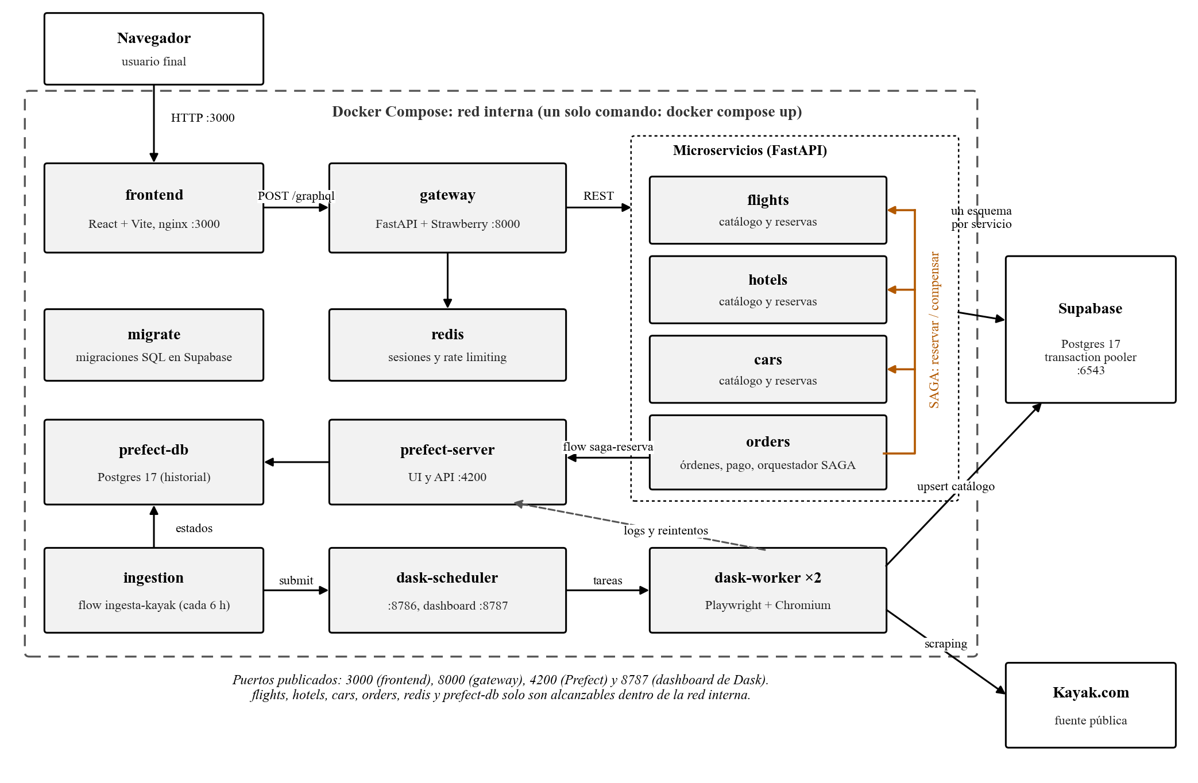
Ilustración 1Diagrama de arquitectura: contenedores de Docker Compose, comunicación entre ellos y servicios externos.
La ilustración 1 separa dos caminos que no se bloquean entre sí. El camino transaccional (navegador, frontend, gateway, microservicios y Supabase) atiende a los usuarios. El camino de ingesta (Prefect, scheduler y workers de Dask, Kayak y Supabase) actualiza los catálogos en segundo plano. Ambos coinciden solo en la base de datos, y allí escriben en tablas distintas: la ingesta en los catálogos y el SAGA en las reservas y órdenes.
Tabla 1. Stack tecnológico por capa.
Capa | Tecnología | Versión
Frontend | React, React Router, Vite y TypeScript, servido por nginx | React 19.3.0, Vite 8.3.2, nginx 1.29
API Gateway | FastAPI y Strawberry (GraphQL) | FastAPI 0.142.2, Strawberry 0.329.0
Microservicios | FastAPI con REST interno, psycopg 3 y pool de conexiones asíncrono | Python 3.12, psycopg 3.3.6
Base de datos | Supabase Cloud (Postgres) mediante el transaction pooler | Postgres 17
Sesiones y rate limiting | Redis | Redis 7
Ingesta | Dask distributed, Playwright (Chromium) y BeautifulSoup | Dask 2026.8.0, Playwright 1.63.0
Orquestación y observabilidad | Prefect (flows de ingesta y del SAGA) y prefect-dask | Prefect 3.8.7, prefect-dask 0.3.7
Despliegue | Docker Compose | Un solo comando: docker compose up

Tabla 2. Contenedores del sistema y su responsabilidad.
Contenedor | Responsabilidad | Puerto publicado
frontend | Compila la aplicación React y la sirve con nginx; reenvía /graphql al gateway. | 3000
gateway | API GraphQL, autenticación, sesiones y rate limiting. Dueño del esquema identity. | 8000
flights, hotels, cars | Catálogo de su vertical y reservas (reservar y cancelar). Cada uno es dueño de su esquema. | Ninguno
orders | Órdenes, pago simulado y orquestador del SAGA. Dueño del esquema orders. | Ninguno
redis | Almacén de sesiones y contadores de rate limiting. | Ninguno
migrate | Aplica las migraciones SQL en Supabase y termina. | Ninguno
prefect-server y prefect-db | Interfaz y API de Prefect; historial de corridas en Postgres. | 4200
dask-scheduler | Coordina las tareas del clúster de Dask y expone su dashboard. | 8787
dask-worker (2 réplicas) | Ejecutan el scraping, la limpieza y la escritura en Supabase. | Ninguno
ingestion | Registra el deployment kayak-cada-6h en Prefect y lanza el flow. | Ninguno

4. Despliegue con Docker Compose
Todo el ecosistema se levanta con un único comando, docker compose up --build, a partir del archivo docker-compose.yml de la raíz. La única preparación es copiar .env.example a .env y escribir la cadena de conexión de Supabase. Cada servicio tiene su propio Dockerfile.
Orden de arranque sin intervención manual. El archivo usa depends_on con condiciones explícitas en lugar de esperas fijas:
- migrate debe terminar con éxito (service_completed_successfully) antes de que arranque cualquier microservicio, así ningún servicio consulta tablas que aún no existen.
- Cada microservicio declara un healthcheck sobre su ruta /health. Órdenes espera a que vuelos, hoteles, autos y el servidor de Prefect estén saludables; el gateway espera a Órdenes y a Redis; el frontend espera al gateway.
- Los workers de Dask y el proceso de ingesta esperan al scheduler, al servidor de Prefect y a las migraciones.
Aislamiento. Solo publican puertos el frontend (3000), el gateway (8000), la interfaz de Prefect (4200) y el dashboard de Dask (8787). Los microservicios de negocio, Redis y la base de datos de Prefect solo son alcanzables dentro de la red interna. Las imágenes de Python parten de python:3.12-slim y se ejecutan con un usuario sin privilegios (nobody en los microservicios y app en la ingesta). El frontend usa una construcción en dos etapas: Node compila y nginx sirve solo los archivos estáticos.
Detalles de configuración que evitan fallos. La configuración común de los microservicios y de la ingesta se declara una sola vez con anclas de YAML (x-service y x-ingestion). Los workers de Dask usan la misma imagen que el scheduler y que el proceso del flow, porque Dask y Prefect fallan si cliente y workers tienen versiones distintas. Los workers reciben shm_size de 1 GB porque Chromium necesita más memoria compartida que los 64 MB por defecto. El servidor de Prefect usa Postgres en lugar de SQLite porque escriben a la vez el SAGA, los workers y el propio servidor, y su imagen fija SQLAlchemy 2.0.54 porque con la versión 2.1 el programador de Prefect no crea las corridas automáticas.
5. Persistencia y modelo de datos
La persistencia está en Supabase Cloud (Postgres 17). Se aplica el patrón de base de datos por servicio a nivel de esquema: cada microservicio tiene su propio esquema y ningún servicio lee ni escribe el esquema de otro.
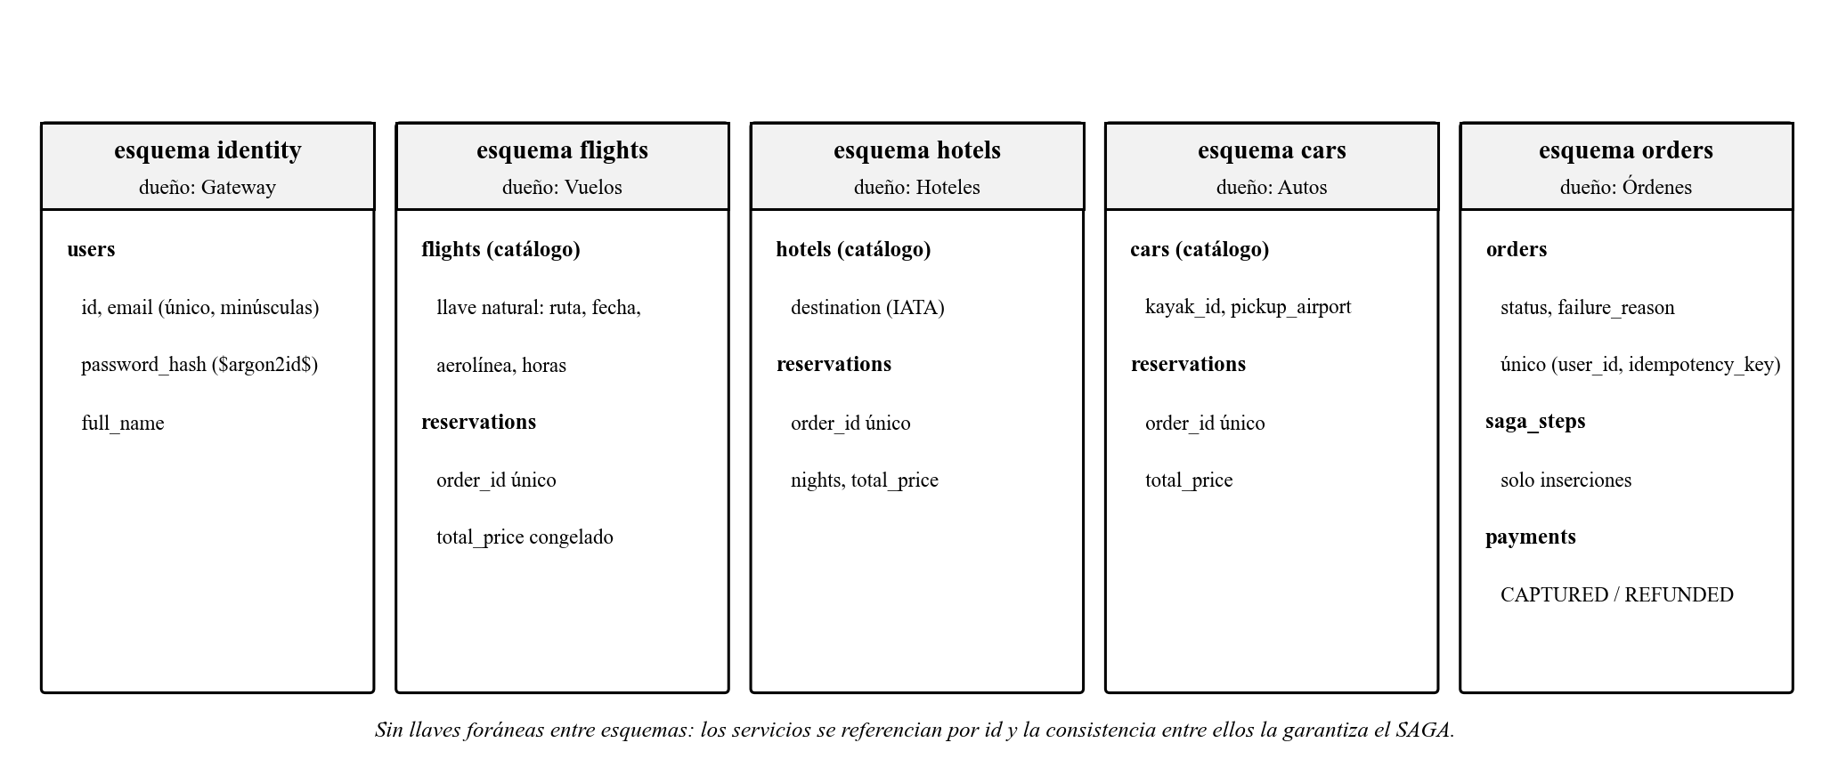
Ilustración 2 Modelo de datos: un esquema por microservicio, sin llaves foráneas entre esquemas.
Las decisiones de modelado más importantes, todas visibles en db/migrations/, son las siguientes:
- Sin llaves foráneas entre esquemas. orders.orders.flight_id apunta a un vuelo, pero sin FK. Si existiera, Órdenes dependería de las tablas de Vuelos y dejarían de ser servicios independientes. La consistencia entre servicios la garantiza el SAGA.
- Una reserva por orden en cada servicio (restricción unique sobre order_id). Si el orquestador reintenta un paso, el servicio devuelve la reserva existente en lugar de crear otra.
- Una orden por clave de idempotencia (unique sobre user_id e idempotency_key). Un doble clic en pagar no crea dos órdenes.
- Precio congelado. La reserva guarda el precio al momento de reservar; la ingesta puede actualizar el catálogo después sin alterar lo que se cobró.
- Bitácora del SAGA de solo inserción. orders.saga_steps registra una fila cuando cada paso empieza y otra cuando termina. De ella salen la vista de la reserva en el frontend y los diagramas de secuencia de este documento.
- Contraseñas solo en Argon2id. Una restricción CHECK rechaza cualquier hash que no empiece por $argon2id$.
- Esquemas cerrados a la API pública de Supabase. La migración 001 revoca todos los permisos de los roles anon y authenticated; solo los microservicios acceden, con la cadena de conexión.
Conexión por el transaction pooler. La cadena de conexión usa el transaction pooler de Supabase (puerto 6543). La conexión directa suele ser solo IPv6 y Docker no la alcanza, y el session pooler admite 15 clientes en total, que el stack agotaba con cinco servicios, dos workers y los reinicios. El transaction pooler puede enviar cada transacción por una conexión distinta, lo que impone dos reglas en el código: todas las conexiones se abren sin sentencias preparadas (prepare_threshold=None) y el candado de las migraciones es de transacción (pg_advisory_xact_lock) y no de sesión.
Migraciones versionadas. db/migrate.py aplica los archivos SQL en orden, una sola vez cada uno, y todas las pendientes en una sola transacción: si una falla, no se aplica ninguna. Cada migración aplicada queda registrada con su checksum SHA-256; si alguien edita una migración ya aplicada, el script se detiene y obliga a crear una nueva.
6. API Gateway con GraphQL
El gateway (services/gateway) es el único punto de entrada del frontend. Está construido con FastAPI y Strawberry y expone un único endpoint, /graphql. El esquema se exporta a services/gateway/schema.graphql y es el contrato entre backend y frontend.
Tabla 3. Operaciones GraphQL expuestas por el gateway.
Tipo | Operación | Descripción
Consulta | me | Usuario de la sesión actual, o null si no hay sesión.
Consulta | searchPackages | Vuelos, hoteles y autos consolidados para un destino, fecha y número de noches.
Consulta | myBookings | Reservas del usuario autenticado.
Consulta | booking(id) | Detalle de una reserva con la bitácora de su SAGA.
Mutación | register, login, logout | Autenticación y manejo de la sesión.
Mutación | bookPackage | Checkout: reserva y cobra el paquete mediante el SAGA.

Consolidación sin over-fetching. searchPackages devuelve un objeto PackageSearch cuyos campos flights, hotels y cars son resolvers independientes. El gateway solo llama a los microservicios cuyos campos pidió el cliente, y lo hace en paralelo. Además, cada tipo GraphQL se construye tomando de la respuesta REST únicamente los campos que el tipo declara. Si un servicio está caído, su lista llega null con un error en la ruta correspondiente y las demás sí llegan, de modo que el frontend muestra una respuesta parcial en lugar de fallar por completo.
El frontend aprovecha estas capacidades. Cada vista pide solo los campos que pinta, agrupados en fragments por tarjeta (FlightCard, HotelCard, CarCard, BookingSummary y BookingDetail). La portada obtiene el precio desde de tres destinos en una sola petición mediante alias (mde, ctg y smr), pidiendo un solo elemento de vuelos y de hoteles, sin consultar autos.
Errores tipados. Cada error trae extensions.code con uno de estos valores: UNAUTHENTICATED, BAD_USER_INPUT, RATE_LIMITED (con retryAfter en segundos), NOT_FOUND, SERVICE_UNAVAILABLE o SERVICE_ERROR. Las excepciones no previstas se ocultan al cliente con el mensaje genérico Error interno, de modo que no se filtran detalles de la base de datos ni trazas.
Protecciones propias de GraphQL. La profundidad máxima de una consulta es 6 y el número máximo de alias es 10, lo que impide consultas abusivas que multipliquen las llamadas a los microservicios. Las consultas por GET están desactivadas y la documentación OpenAPI de FastAPI está deshabilitada en el gateway.
Un solo origen para el navegador. En Docker, nginx sirve el frontend y reenvía /graphql al gateway por la red interna. Así el navegador habla con un único origen, la cookie de sesión viaja sin depender de CORS y el tiempo máximo de espera del proxy (60 s) cubre la ejecución completa del SAGA.
Relación con la persistencia. El enunciado sugiere una base con soporte nativo de GraphQL, como Supabase con pg_graphql. Supabase lo ofrece, pero se decidió no exponerlo: si el frontend consultara la base directamente, se saltaría los microservicios, el SAGA y los controles de seguridad del gateway, y quedaría acoplado al esquema físico de las tablas. Por eso la integración GraphQL está en el gateway, que compone los microservicios, y los esquemas quedan cerrados a la API pública de Supabase (sección 5).
7. Patrón SAGA y consistencia transaccional
Reservar un paquete toca tres servicios con bases de datos independientes y un cobro. No existe una transacción ACID que los abarque a todos, y un commit en dos fases acoplaría los servicios y bloquearía recursos mientras se espera a los demás. El patrón SAGA divide la operación en transacciones locales, cada una con una transacción de compensación que deshace su efecto. Si un paso falla, se ejecutan las compensaciones de los pasos ya iniciados y el sistema vuelve a un estado consistente.
7.1 Elección: orquestación
Se eligió la variante por orquestación. El orquestador vive en el servicio de Órdenes (services/orders/app/saga.py) y llama de forma explícita a cada servicio. Frente a la coreografía, en la que cada servicio reacciona a eventos de los demás, la orquestación ofrece tres ventajas para este caso: el flujo completo se lee en un solo archivo, el orden de las compensaciones es explícito y verificable, y no hace falta un broker de mensajes adicional. Además, la orquestación encaja con Prefect, que registra cada paso y cada compensación como una tarea del mismo flow.
7.2 Pasos y compensaciones
Los pasos se ejecutan en orden FLIGHT, HOTEL, CAR y PAYMENT; solo se incluyen los ítems que trae la orden, y el pago siempre va al final.
Tabla 4. Pasos del SAGA y sus compensaciones.
Paso | Acción | Compensación
FLIGHT | POST /reservations en Vuelos: crea la reserva con el precio por pasajero multiplicado por el número de pasajeros. | DELETE /reservations/{order_id}: marca la reserva CANCELLED.
HOTEL | POST /reservations en Hoteles: precio por noche multiplicado por las noches. | DELETE /reservations/{order_id}: marca la reserva CANCELLED.
CAR | POST /reservations en Autos: precio total del alquiler. | DELETE /reservations/{order_id}: marca la reserva CANCELLED.
PAYMENT | Registra el cobro simulado en orders.payments con estado CAPTURED por la suma de los precios congelados. | Marca el pago REFUNDED con la fecha del reembolso.

7.3 Estados de la orden
La orden pasa por una máquina de estados explícita, validada por una restricción CHECK en la tabla orders.orders:
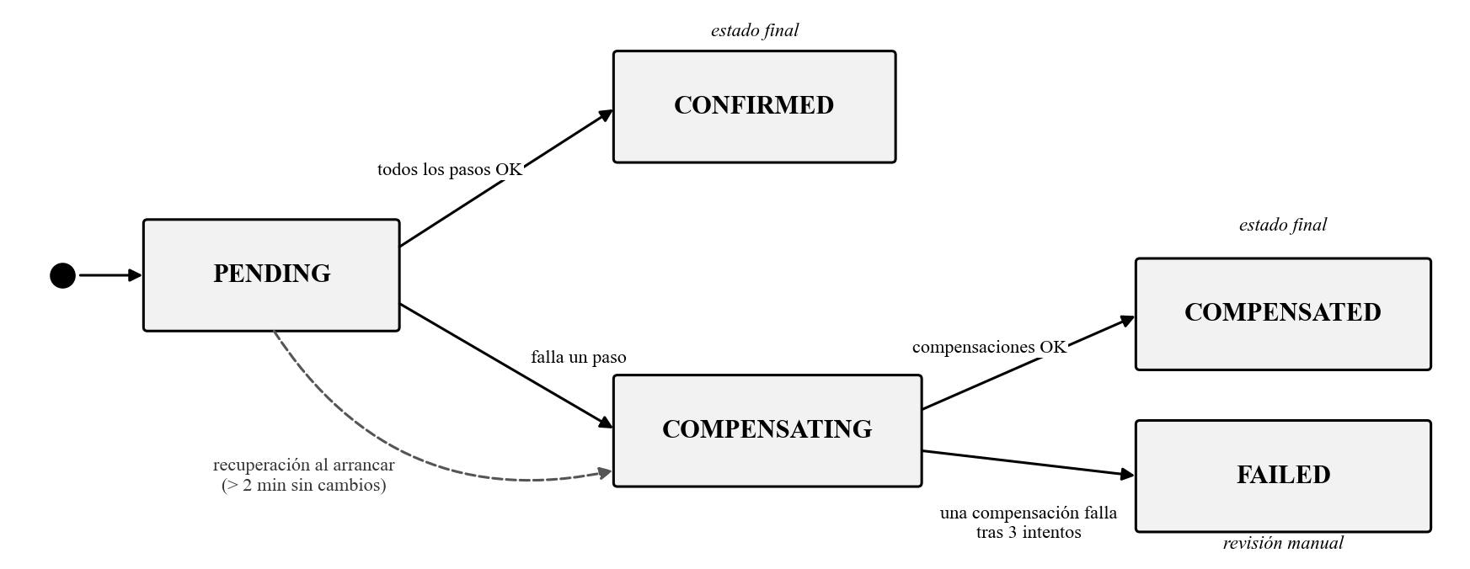
Ilustración 3 Máquina de estados de una orden.
- PENDING: el SAGA está ejecutando pasos.
- CONFIRMED: todos los pasos terminaron bien (camino feliz).
- COMPENSATING: un paso falló y se están deshaciendo los anteriores.
- COMPENSATED: todas las compensaciones terminaron; no quedó nada reservado ni cobrado.
- FAILED: una compensación falló tras tres intentos; la orden requiere revisión manual.
7.4 Diagrama de secuencia: camino feliz
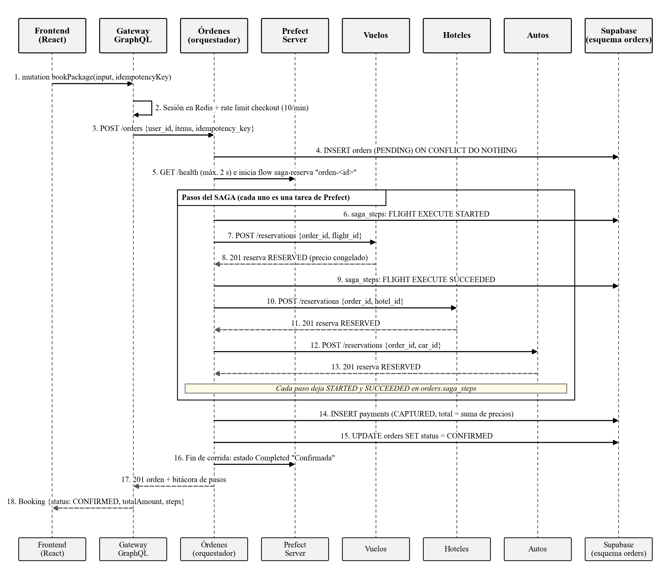
Ilustración 4 Diagrama de secuencia del SAGA: camino feliz (orden CONFIRMED).
La ilustración 4 muestra una reserva exitosa. El gateway valida la sesión y el límite de checkout y llama a Órdenes, que crea la orden en PENDING. Antes de ejecutar los pasos, Órdenes consulta la salud de Prefect y abre una corrida del flow saga-reserva con el nombre orden-<id>. Cada reserva se registra en la bitácora al empezar y al terminar; con los tres ítems reservados se registra el pago y la orden queda CONFIRMED. La respuesta incluye la bitácora completa, que el frontend dibuja como diagrama de pasos.
7.5 Diagrama de secuencia: compensación por fallo en el auto
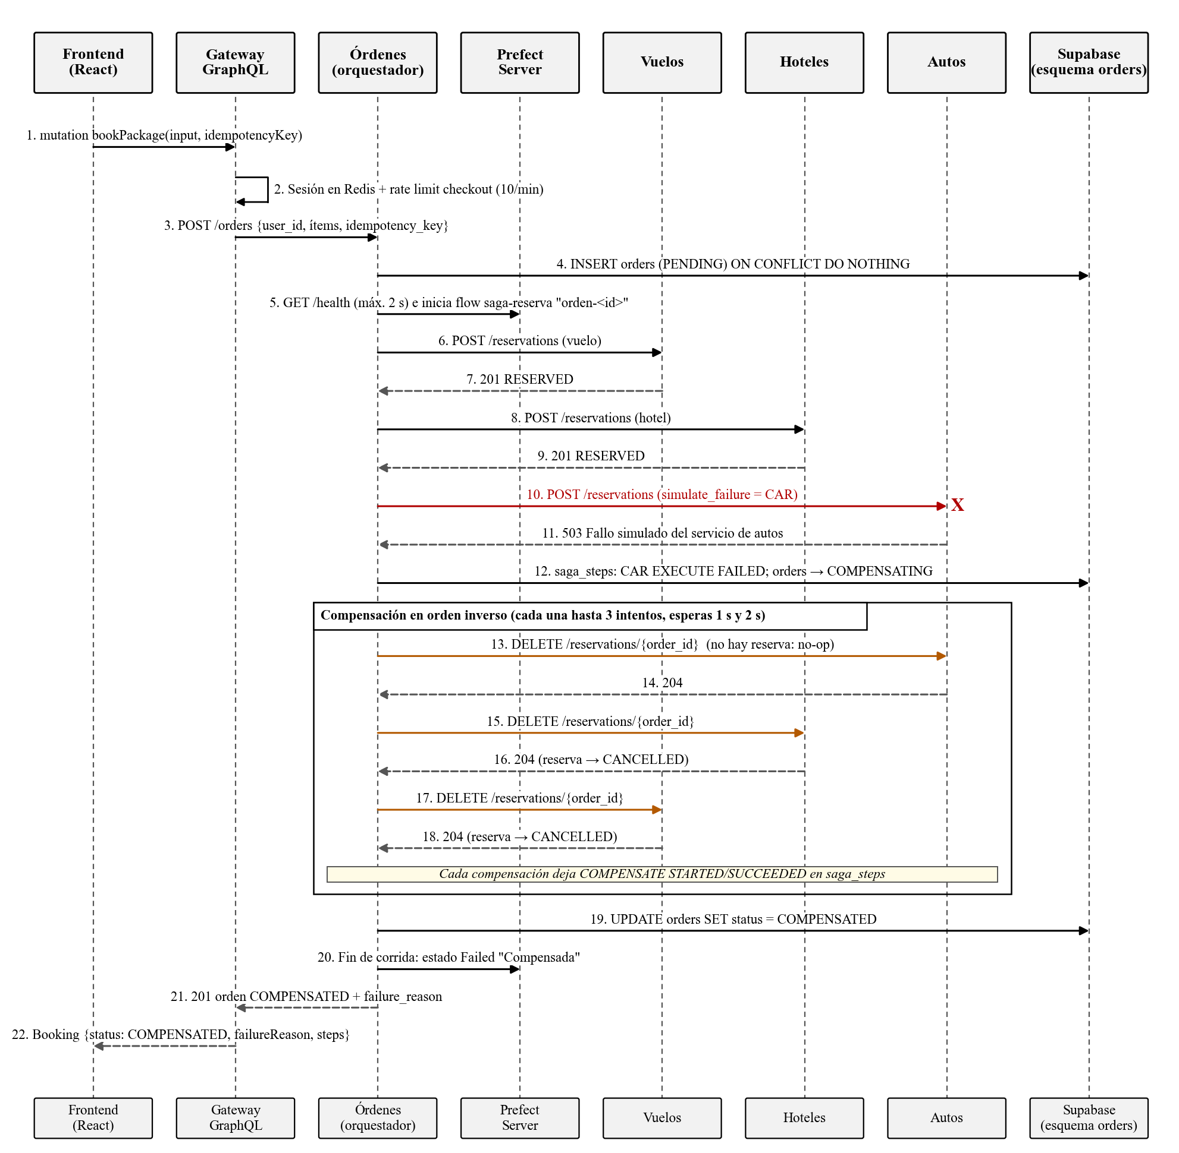
Ilustración 5 Diagrama de secuencia del SAGA: fallo en la reserva del auto y compensaciones en orden inverso.
La ilustración 5 corresponde al ejemplo del enunciado: el vuelo y el hotel se reservan, pero la reserva del auto falla. La orden pasa a COMPENSATING y el orquestador compensa en orden inverso todos los pasos iniciados, incluido el que falló: primero el auto, luego el hotel y por último el vuelo. Al terminar, la orden queda COMPENSATED y la corrida de Prefect termina en estado Compensada.
Por qué se compensa también el paso que falló. Un timeout no dice si la reserva alcanzó a crearse en el servicio remoto. Cancelar es inofensivo si la reserva no existe, porque la compensación es un UPDATE condicionado al estado RESERVED; en cambio, no cancelarla dejaría una reserva huérfana justo en el caso que el sistema debe evitar.
7.6 Diagrama de secuencia: compensación por fallo en el pago
La ilustración 6 muestra el caso más largo: las tres reservas se crean y el cobro es rechazado. Se compensan cuatro pasos en orden inverso: el reembolso del pago (que no tiene efecto porque el cobro no llegó a registrarse), el auto, el hotel y el vuelo.
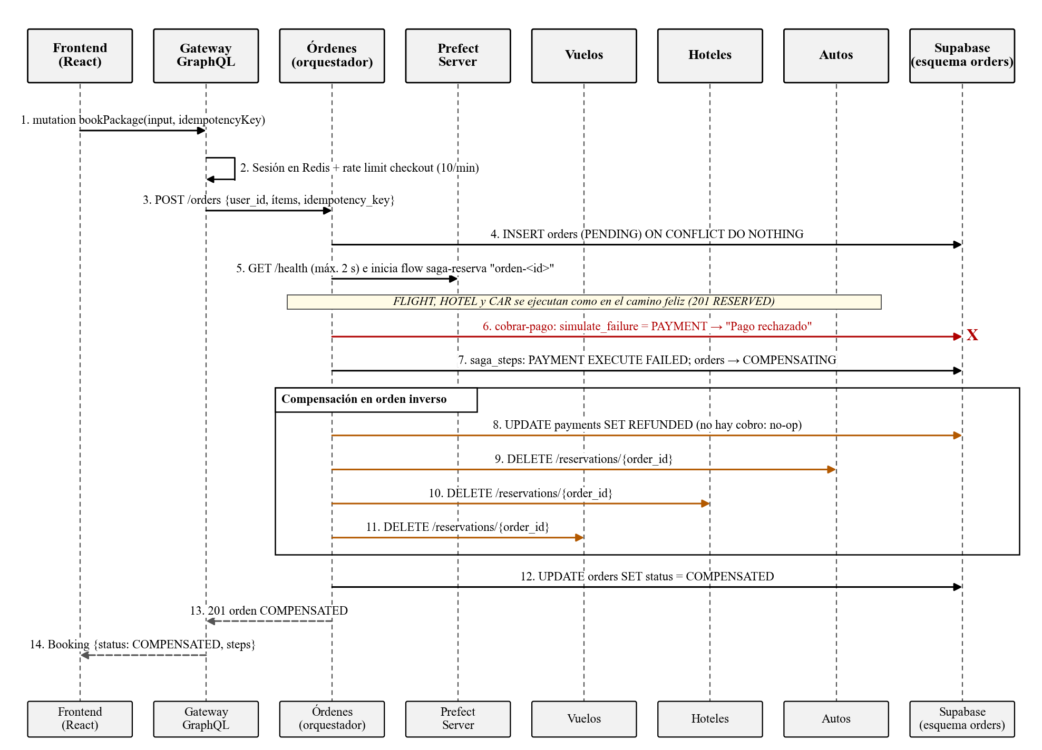
Ilustración 6 Diagrama de secuencia del SAGA: fallo en el pago y compensación de los cuatro pasos.
7.7 Garantías de consistencia
- Idempotencia en tres niveles. La orden es única por usuario y clave de idempotencia: repetir el checkout devuelve la orden original sin volver a ejecutar el SAGA. La reserva es única por orden en cada servicio: reintentar un paso devuelve la misma reserva. La cancelación solo actúa sobre reservas en estado RESERVED: repetirla no tiene efecto. Además, si se intenta reservar de nuevo una orden ya compensada, el servicio responde 409 en lugar de revivirla.
- Reintentos de las compensaciones. Cada compensación se intenta hasta tres veces, con esperas de 1 y 2 segundos. Si aun así falla, la orden queda FAILED y el error queda en la bitácora para revisión manual; nunca queda silenciosamente a medias.
- Recuperación tras caídas. Al arrancar, el servicio de Órdenes busca las órdenes PENDING o COMPENSATING sin cambios hace más de dos minutos (ningún proceso las está atendiendo) y las compensa por completo mediante el flow saga-recuperacion.
- Bitácora como fuente de verdad. Cada transición queda en orders.saga_steps con paso, acción (EXECUTE o COMPENSATE), estado (STARTED, SUCCEEDED o FAILED), referencia y error. Se expone en el campo steps de la reserva y la pantalla de detalle la consulta cada 1,5 segundos mientras la orden no termina.
- Fallos simulados para la demostración. El campo simulateFailure de bookPackage (FLIGHT, HOTEL, CAR o PAYMENT) hace que ese paso falle; en el frontend se activa desde el modo demo del checkout. En uso normal es null.
7.8 El SAGA en Prefect
Cada reserva es una corrida del flow saga-reserva en la interfaz de Prefect, y cada paso y cada compensación es una tarea con nombre propio (reservar-vuelo, reservar-hotel, reservar-auto, cobrar-pago, compensar-auto, etc.). La tarea que falla queda en rojo con su error y detrás aparecen las compensaciones en orden inverso, con sus reintentos visibles.
El flow se ejecuta dentro del propio proceso de Órdenes, sin pasar por la cola de Prefect, de modo que el checkout responde en pocos segundos. Las reservas tampoco dependen de Prefect: antes de cada SAGA, Órdenes consulta su salud con una espera máxima de 2 segundos y, si no responde, ejecuta exactamente la misma lógica sin registrarla allí. La bitácora en la base de datos se escribe siempre.
8. Ingesta distribuida con Dask y orquestación con Prefect
8.1 Fuente de datos
Se eligió Kayak como fuente pública para las tres verticales: vuelos, hoteles y autos. Los scrapers (ingestion/scrapers/) descargan la página con Playwright y Chromium sin interfaz gráfica, porque Kayak carga los resultados con JavaScript, y la analizan con BeautifulSoup. Cada vertical tiene su parser con selectores documentados, y las pruebas con pytest usan páginas reales guardadas como fixtures.
Tabla 5. Formatos de URL de Kayak verificados.
Vertical | Formato | Nota
Vuelos | /flights/BOG-MDE/2026-11-10 | Incluye todos los aeropuertos de la ciudad destino.
Hoteles | /hotels/Medellin,Antioquia,Colombia/<checkin>/<checkout>/2adults | Con solo ciudad y país Kayak redirige a la portada.
Autos | /cars/MDE/<recogida>/<entrega> | Se usa el código IATA; con el nombre de la ciudad la resuelve mal.

8.2 Flujo distribuido
El flow ingesta-kayak (ingestion/flows/kayak.py) usa DaskTaskRunner de prefect-dask apuntando al scheduler del clúster. Por cada destino configurado (MDE, CTG y SMR, con origen BOG) lanza tres tareas: vuelos, hoteles y autos. Dask las reparte entre los dos workers; cada worker descarga la página, la estructura, la limpia y la guarda en Supabase desde el propio worker, sin pasar los datos de vuelta por el proceso del flow.
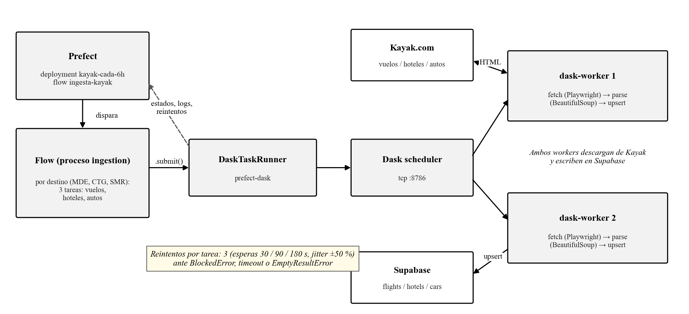
Ilustración 7 Ingesta: Prefect orquesta las tareas que Dask reparte entre sus workers.
Cada worker tiene un solo hilo, de modo que el clúster nunca abre más de dos navegadores a la vez, y cada tarea espera entre 2 y 8 segundos aleatorios antes de pedir la página. Esto limita la carga sobre Kayak sin renunciar al paralelismo.
8.3 Política de reintentos
Cada tarea declara retries=3 con esperas crecientes de 30, 90 y 180 segundos y un jitter del 50 %. La espera crece porque el bloqueo anti-bot de Kayak se levanta en pocos minutos. Se reintenta en tres situaciones:
- Kayak redirige a su página de verificación anti-bot: el scraper lanza BlockedError y guarda la página bloqueada para diagnóstico.
- La página no carga dentro del tiempo límite de Playwright.
- La página carga, pero sin resultados: se lanza EmptyResultError para no guardar un catálogo vacío como si fuera válido.
Si una tarea agota sus reintentos, el flow termina igual con las demás y registra cuáles fallaron; solo falla si fallan todas. Así un destino bloqueado no impide actualizar los otros. No se intenta evadir el anti-bot: el sistema detecta el bloqueo, espera y reintenta.
8.4 Persistencia de la ingesta
ingestion/storage.py guarda cada lote en una sola transacción con upsert sobre una llave natural (por ejemplo, ruta, fecha, aerolínea y horas en vuelos). Una ingesta repetida no duplica filas: actualiza el precio y renueva la marca scraped_at, de modo que el catálogo refleja el último precio visto. Como las reservas guardan su propio precio congelado, actualizar el catálogo no afecta las órdenes existentes.
8.5 Programación, parámetros y respaldo
El proceso ingestion registra el deployment kayak-cada-6h, que Prefect ejecuta cada seis horas. Desde la interfaz se puede lanzar a mano (Run, Custom run) y cambiar los parámetros: origin, destinations, departure_date, days_ahead, nights y offline.
Como respaldo para la demostración, cada descarga exitosa se guarda como snapshot HTML en un volumen de Docker, y la imagen trae páginas reales de la búsqueda BOG a MDE del 10 de noviembre de 2026. Con offline en true el flow analiza esos snapshots en lugar de ir a Kayak, recorriendo el mismo camino por Prefect, Dask y Supabase.
8.6 Observabilidad
- Prefect (http://localhost:4200): corridas de ingesta-kayak con el estado de cada tarea, sus reintentos y sus logs (por ejemplo, cuántos vuelos se guardaron y desde qué precio); corridas de saga-reserva por cada orden y de saga-recuperacion cuando aplica.
- Dask (http://localhost:8787): workers conectados, tareas en ejecución y uso de recursos mientras corre la ingesta.
9. Ciberseguridad por diseño
Los controles de seguridad se concentran en el gateway (services/gateway/app/security.py y schema.py), que es la única superficie expuesta del backend.
9.1 Almacenamiento de contraseñas
Las contraseñas se almacenan con Argon2id mediante argon2-cffi, con los parámetros del perfil de RFC 9106: 64 MiB de memoria, 3 iteraciones y 4 hilos, con sal aleatoria incluida en el hash. Como Argon2 es costoso a propósito, el cálculo se ejecuta en un hilo aparte para no bloquear el servidor. La contraseña debe tener entre 10 y 128 caracteres; el límite superior evita gastar CPU hasheando entradas enormes. La base de datos refuerza la decisión rechazando cualquier hash que no sea Argon2id.
9.2 Mitigación de Session Fixation
Las sesiones viven en Redis y el navegador solo guarda un identificador opaco en una cookie. En cada login o registro exitoso el gateway invalida el identificador que traía el navegador y emite uno nuevo de 256 bits generado en el servidor. Un atacante que hubiera plantado un identificador en la víctima se queda con uno que ya no existe. Además, el servidor no acepta identificadores que no haya emitido: una cookie desconocida simplemente no está en Redis.
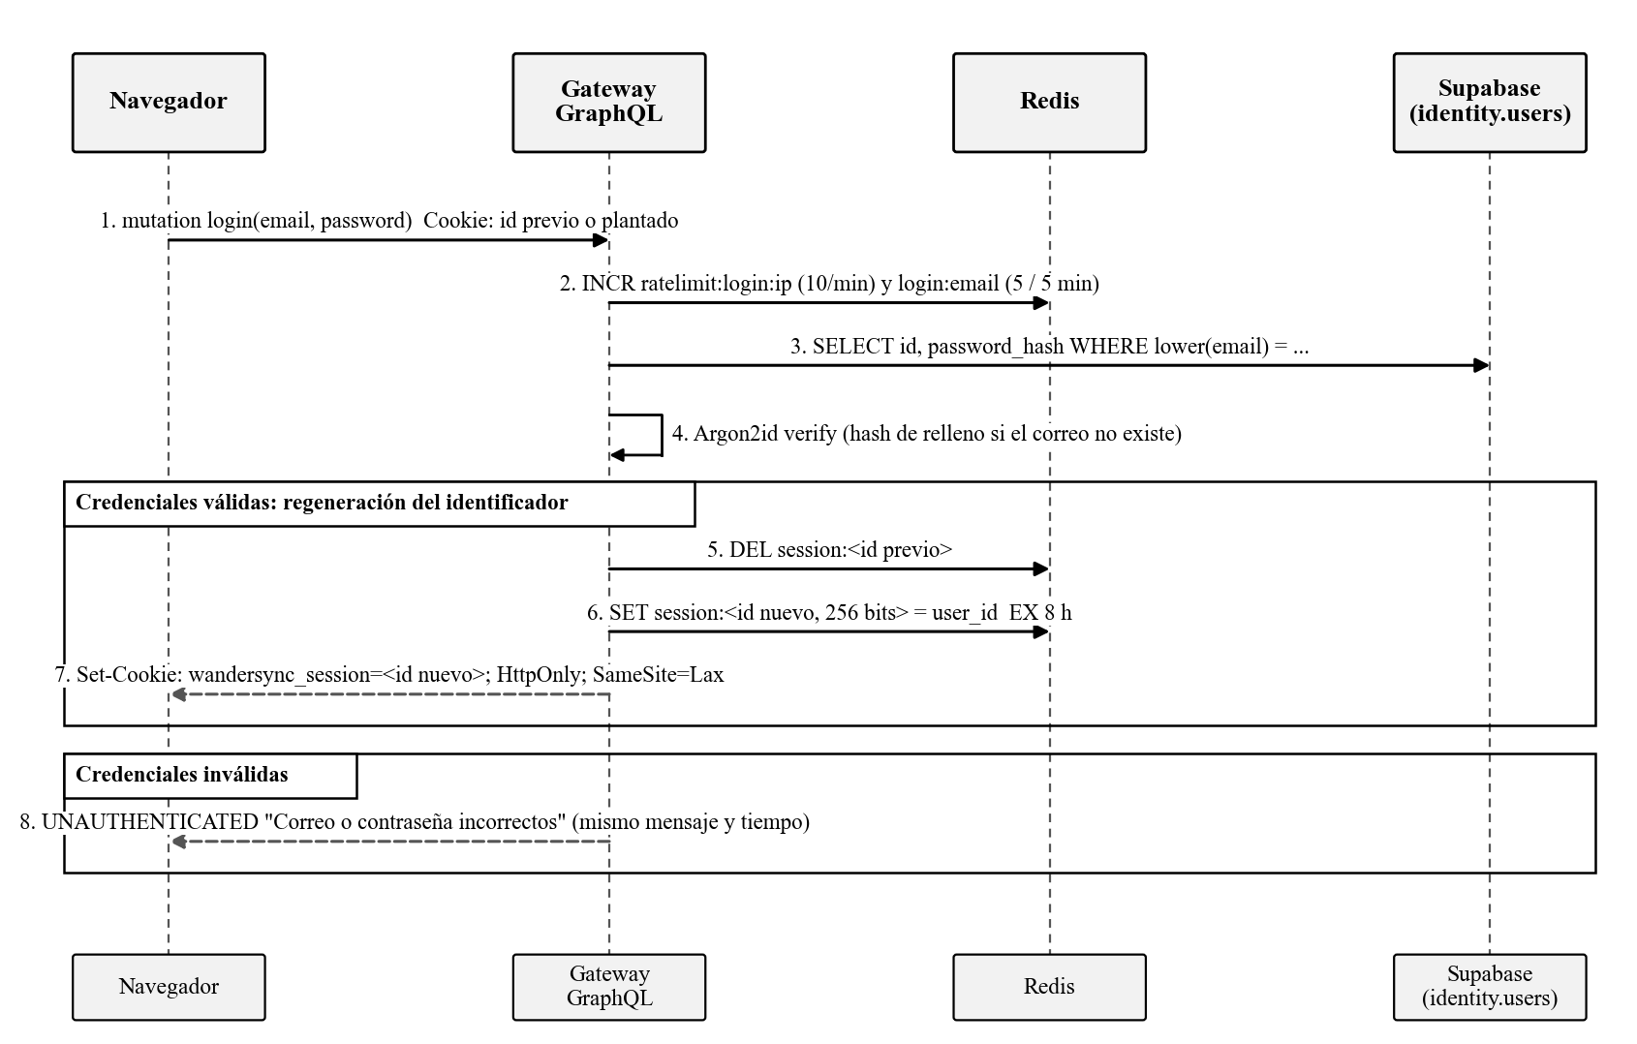
Ilustración 8 Diagrama de secuencia del login con regeneración del identificador de sesión.
La cookie de sesión es HttpOnly (JavaScript no puede leerla, lo que protege frente a XSS), SameSite=Lax (no viaja en peticiones POST desde otros sitios, lo que protege frente a CSRF) y expira a las 8 horas, aunque haya actividad. Con COOKIE_SECURE=true se restringe a HTTPS. El logout elimina la sesión de Redis, así que el identificador deja de servir de inmediato.
9.3 Rate limiting
Los límites se implementan con contadores de ventana fija en Redis. El contador se crea con su expiración en un solo comando (SET NX EX), así nunca queda un contador sin expiración que bloquee para siempre. Al superar un límite, el gateway responde RATE_LIMITED con los segundos que faltan (retryAfter) o, en el límite general, HTTP 429 con la cabecera Retry-After.
Tabla 6. Políticas de rate limiting.
Ruta | Límite | Clave
Login | 10 intentos por minuto | Dirección IP
Login | 5 intentos cada 5 minutos | Cuenta (correo)
Registro | 10 cada 10 minutos | Dirección IP
Checkout y pago (bookPackage) | 10 por minuto | Usuario autenticado
Todo /graphql (límite general) | 120 por minuto | Dirección IP

El doble límite del login cubre dos ataques distintos: una IP probando muchas cuentas y muchas IP probando contraseñas de una misma cuenta. El pago se ejecuta dentro de bookPackage como último paso del SAGA, por lo que el límite del checkout protege también el endpoint de pago.
9.4 Otras medidas de protección de superficie
- Enumeración de cuentas: el login responde el mismo mensaje y tarda lo mismo exista o no el correo, porque cuando no existe se verifica un hash de relleno.
- Consultas abusivas: profundidad máxima 6, máximo 10 alias y errores internos ocultos.
- CSRF: las consultas GraphQL por GET están desactivadas y la cookie es SameSite=Lax.
- CORS: limitado a los orígenes de FRONTEND_ORIGINS, con credenciales.
- Cabeceras de seguridad en nginx: Content-Security-Policy restrictiva, X-Frame-Options DENY, X-Content-Type-Options nosniff y Referrer-Policy.
- Autorización a nivel de datos: Órdenes solo devuelve una orden si pertenece al user_id de la sesión, así un usuario no puede leer órdenes ajenas, aunque conozca su id.
- Secretos: las credenciales viven en “env”, que no se sube al repositorio; “env.example” documenta las variables.
9.5 Seguridad de la cadena de suministro
Todas las dependencias tienen la versión fijada (== en los requirements.txt y versiones exactas en package.json, con package-lock.json para el frontend). Las auditorías se ejecutaron el 3 de octubre de 2026 y sus reportes están en docs/security/:
Tabla 7. Resultados de las auditorías de dependencias.
Componente | Herramienta y comando | Resultado
Gateway | pip-audit -r services/gateway/requirements.txt | Sin vulnerabilidades conocidas
Órdenes | pip-audit -r services/orders/requirements.txt | Sin vulnerabilidades conocidas
Vuelos, hoteles y autos | pip-audit -r services/flights/requirements.txt (mismas dependencias en los tres) | Sin vulnerabilidades conocidas
Ingesta | pip-audit -r ingestion/requirements.txt | Sin vulnerabilidades conocidas
Migraciones | pip-audit -r db/requirements.txt | Sin vulnerabilidades conocidas
Frontend | npm audit y npm audit --omit=dev | 0 vulnerabilidades

El frontend usa deliberadamente pocas dependencias (React, React DOM y React Router en producción), lo que reduce la superficie expuesta a librerías vulnerables y a riesgos de ejecución remota de código.
10. Justificación técnica de las decisiones adoptadas
La siguiente tabla resume las decisiones de mayor impacto, las alternativas consideradas y la razón de la elección.
Tabla 8. Decisiones de arquitectura.
Decisión | Alternativa descartada | Justificación
SAGA por orquestación en el servicio de Órdenes | Coreografía con eventos y un broker | El flujo y el orden de las compensaciones quedan explícitos en un solo lugar, no se necesita infraestructura adicional y cada paso se observa en Prefect como tarea.
Respuesta síncrona de bookPackage | Responder de inmediato y procesar en cola | El checkout responde en pocos segundos con el resultado final; el usuario ve CONFIRMED o COMPENSATED sin consultar después. La recuperación al arrancar cubre las caídas a mitad de camino.
Flow del SAGA en línea y opcional | Encolar el SAGA en un worker de Prefect | Se obtiene la observabilidad de Prefect sin que la disponibilidad de las reservas dependa de él.
Gateway GraphQL propio (Strawberry) | Exponer pg_graphql de Supabase al frontend | Mantiene la independencia de los microservicios, obliga a pasar por el SAGA y concentra la seguridad en un solo punto.
Resolvers independientes por vertical | Un resolver que consulta todo | Elimina el over-fetching, paraleliza las llamadas y permite respuestas parciales si un servicio cae.
Un esquema por servicio sin FK cruzadas | Una base compartida con llaves foráneas | Preserva la autonomía de cada servicio; la consistencia entre servicios es responsabilidad del SAGA.
Supabase con transaction pooler | Conexión directa o session pooler | La directa no es alcanzable desde Docker (IPv6) y el session pooler agota sus 15 clientes.
Sesiones en Redis con cookie HttpOnly | JWT guardado en el navegador | Permite invalidar sesiones al instante (logout y regeneración) y el token nunca es accesible desde JavaScript.
Argon2id | bcrypt | Ganador de la Password Hashing Competition, resistente a GPU por su costo de memoria y recomendado por OWASP y RFC 9106.
Kayak con Playwright | Peticiones HTTP simples | Kayak renderiza los resultados con JavaScript; un navegador real obtiene la página completa.
Dask con workers de un hilo | Muchos hilos por worker | Paraleliza sin superar dos navegadores simultáneos, lo que evita provocar el anti-bot de Kayak.
Postgres para Prefect | SQLite por defecto | SQLite no soporta bien la escritura concurrente del SAGA, los workers y el servidor.
Snapshots y modo offline | Depender siempre de Kayak en vivo | Garantiza una demostración reproducible aunque Kayak bloquee, recorriendo el mismo camino Prefect, Dask y Supabase.

11. Verificación y guion de la demostración
El script scripts/smoke_test.py recorre el sistema de punta a punta, solo por GraphQL, contra el gateway. Requiere el stack arriba y datos en el catálogo (los que carga la ingesta, incluso en modo offline). Verifica:
- Sin sesión, me es null y bookPackage se rechaza con UNAUTHENTICATED; una contraseña corta se rechaza con BAD_USER_INPUT.
- El registro entrega una cookie de sesión y me devuelve el usuario.
- La búsqueda consolidada trae vuelos, hoteles y autos.
- El SAGA exitoso queda CONFIRMED y ejecuta FLIGHT, HOTEL, CAR y PAYMENT en ese orden; repetir el checkout con la misma clave devuelve la misma reserva.
- Los fallos simulados en CAR, PAYMENT y FLIGHT dejan la orden COMPENSATED y compensan exactamente los pasos esperados en orden inverso.
- El login regenera el identificador de sesión, el identificador anterior deja de servir, un identificador plantado no se adopta ni da acceso y, tras el logout, la sesión no sirve.
- Las consultas por GET están desactivadas y el login se bloquea al superar cinco intentos por cuenta.
La demostración en vivo sigue los cuatro puntos que pide el enunciado:
- Panel de Prefect monitoreando los flujos: en http://localhost:4200 se muestran el deployment kayak-cada-6h, una corrida de ingesta-kayak con sus tareas y reintentos, y las corridas saga-reserva de cada orden.
- Tareas distribuidas en Dask: se lanza la ingesta (en vivo o con offline) y en http://localhost:8787 se observa cómo los dos workers ejecutan las tareas de vuelos, hoteles y autos.
- Consumo de la API GraphQL desde el frontend: en http://localhost:3000 se busca un paquete, se arma y se paga; la pestaña de red del navegador muestra que todas las peticiones son POST a /graphql.
- Simulación de un fallo transaccional: desde el modo demo del checkout se fuerza el fallo del auto; la pantalla de la reserva muestra la orden COMPENSATED con la bitácora, y en Prefect la tarea reservar-auto aparece en rojo seguida de compensar-auto, compensar-hotel y compensar-vuelo.
Tabla 9. Trazabilidad entre la rúbrica y la implementación.
Criterio de la rúbrica | Dónde se cumple
Arquitectura y dockerización (15 %) | docker-compose.yml con un Dockerfile por servicio, healthchecks y dependencias ordenadas; sección 4.
API Gateway con GraphQL y persistencia (15 %) | services/gateway, resolvers independientes y Supabase con un esquema por servicio; secciones 5 y 6.
Patrón SAGA y consistencia transaccional (25 %) | services/orders/app/saga.py, bitácora saga_steps, fallos simulados y recuperación; sección 7.
Computación distribuida y observabilidad (25 %) | ingestion/flows/kayak.py con DaskTaskRunner, reintentos y flows del SAGA en Prefect; secciones 7.8 y 8.
Ciberseguridad y resiliencia (20 %) | security.py, schema.py, nginx.conf y reportes en docs/security; sección 9.

12. Limitaciones conocidas y trabajo futuro
- Pago simulado. No hay pasarela real; el cobro se registra en orders.payments. Integrar una pasarela solo requiere cambiar el paso PAYMENT y su compensación.
- Límites por IP en local. Detrás de Docker, todas las peticiones del navegador llegan con la misma IP, así que los límites por IP se comparten entre usuarios de la misma máquina. En producción se tomaría la IP real de la cabecera del proxy de confianza.
- Cookie sin Secure en la demo. La demostración se sirve por HTTP; en producción se activa COOKIE_SECURE=true detrás de HTTPS.
- Fragilidad del scraping. Las clases CSS de Kayak están ofuscadas y cambian; si un parser devuelve cero resultados hay que actualizar sus selectores contra un snapshot nuevo. Kayak muestra unos 50 vuelos por búsqueda y los precios están en USD.
- Ventana fija en el rate limiting. Es simple y suficiente para el caso, pero permite ráfagas en el borde de la ventana; una ventana deslizante sería más precisa.
- Sesiones en un solo Redis. Si Redis se reinicia sin persistencia, los usuarios deben volver a iniciar sesión. En producción se usaría Redis con persistencia o réplica.
13. Conclusiones
La arquitectura resuelve los dos problemas que motivaron el rediseño. Las reservas huérfanas desaparecen porque toda reserva de paquete pasa por un SAGA orquestado con compensaciones idempotentes, reintentos, recuperación tras caídas y una bitácora que deja rastro de cada transición; ninguna orden termina en un estado indeterminado. Los cuellos de botella de la sincronización de tarifas se eliminan porque la ingesta corre fuera del camino transaccional, distribuida en workers de Dask y orquestada por Prefect con reintentos y monitoreo.
El API Gateway GraphQL ofrece al frontend un único contrato, sin over-fetching y tolerante a la caída de un servicio, mientras los microservicios conservan su independencia con un esquema propio en Supabase. La seguridad está incorporada desde el diseño: Argon2id, regeneración del identificador de sesión, rate limiting en las rutas sensibles, superficie mínima expuesta y dependencias auditadas sin vulnerabilidades conocidas. Todo el sistema se despliega con un solo comando de Docker Compose.
14. Referencias
Garcia-Molina, H. y Salem, K. (1987). Sagas. Proceedings of the 1987 ACM SIGMOD International Conference on Management of Data, 249-259.
Richardson, C. (2018). Microservices Patterns. Manning Publications. Capítulo 4: Managing transactions with sagas.
Biryukov, A., Dinu, D., Khovratovich, D. y Josefsson, S. (2021). RFC 9106: Argon2 Memory-Hard Function for Password Hashing and Proof-of-Work Applications. IETF.
OWASP Foundation. Session Management Cheat Sheet y Password Storage Cheat Sheet. OWASP Cheat Sheet Series.
GraphQL Foundation. GraphQL Specification. https://spec.graphql.org
Prefect Technologies. Prefect 3 Documentation. https://docs.prefect.io
Dask Development Team. Dask Distributed Documentation. https://distributed.dask.org
Supabase. Connecting to Postgres: connection pooler. https://supabase.com/docs

